1. <https://git-scm.com/downloads>
2. Скачиваем и устанавливаем
3. Открываем cmd и проверяем установился ли GIT

Вводим команду: git

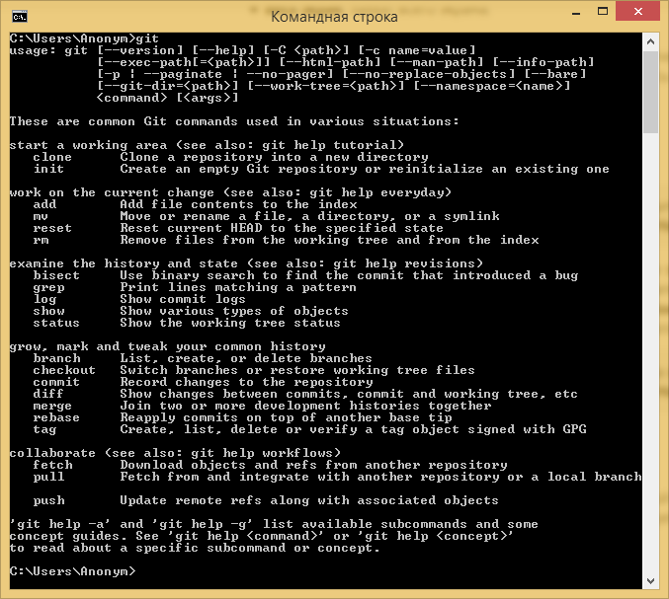

1. Создаем папку для проекта и переходим в нее

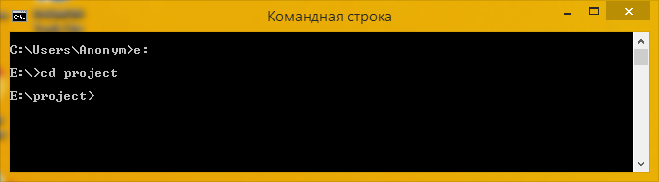

1. Указываем имя и адрес электронной почты

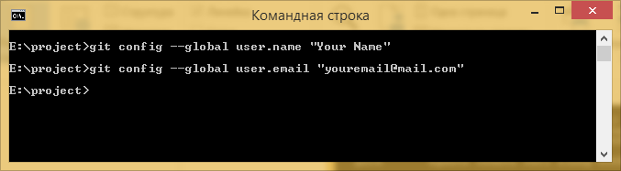

1. Создаем репозиторий в существующей директории

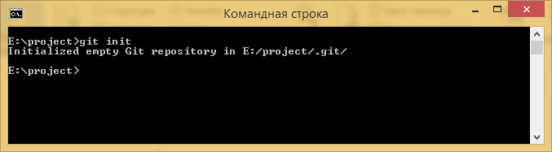

1. Создаем несколько файлов с любым текстом
2. Добавляем под версионный контроль существующие файлы

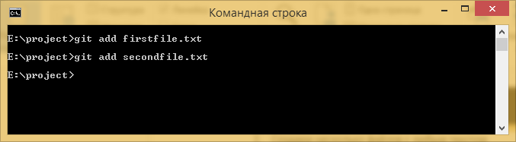

1. Добавляем все файлы под версионный контроль

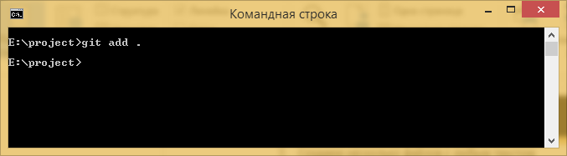

1. Определяем состояния файлов

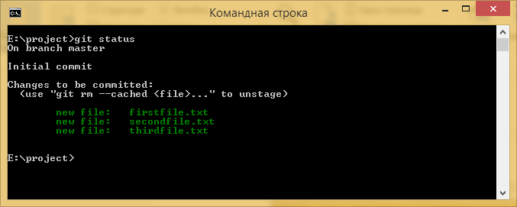

1. Фиксируем изменения

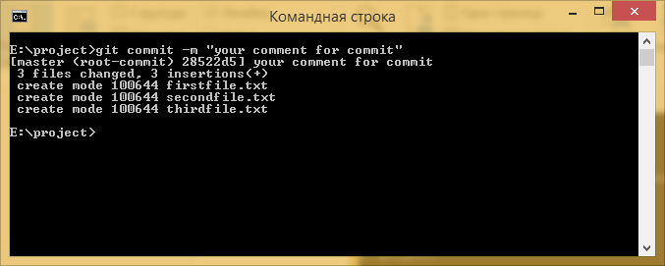

1. Проверяем состояние репозитория

